Campionatul CUC 2023T
Pachetul Asachi

Runda 1

1. CENZURATĂ

2. CENZURATĂ

3. Dintre toți vecinii săi, unicul stat cu care Rusia încă nu a purtat război este acesta. E drept că și frontiera lor terestră nu este relativ mare, are un singur punct oficial de trecere, dar și pe acolo fluxul de oameni este mic.
Î: Despre ce stat este vorba?

R: Norvegia
Sursa: Mark Galeotti, O scurtă istorie a Rusiei: de la Cneazul Rurik la Vladimir Putin, ed. Humanitas, București, 2021, p. 175.
Autor: Orest Dabija

4. În anul 2023 Teatrul Național „Mihai Eminescu” din Chișinău și-a încheiat stagiunea la data de 6 iulie.
Î: Ce regiune geografică se conține în denumirea acelui ultim spectacol?

R: Siberia
C: Spectacolul „Dosarele Siberiei”. În noaptea dintre 5 și 6 iulie 1949 a avut loc cel de-al doilea val de deportări staliniste ale basarabenilor în Siberia.
Sursa: https://tnme.md/calendar/
Autor: Orest Dabija

5. Începând cu anul 1998, Arhivele din orașul nord-european Oulu au început să păstreze o parte din ele, în urma unui proces de selecționare, anterior ele fiind pur și simplu distruse.
Î: Numiți-le pe ele cât mai exact!

R: Scrisorile adresate lui Moș Crăciun.
C: Tradiția finlandeză afirmă că Moș Crăciun locuiește pe muntele Urechii, aflat în districtul Oulu.
Sursa: Alberto Manguel, Biblioteca nopții, ed. Nemira, București, 2011, p. 254.
Autor: Orest Dabija

6. Denumirea ACESTUI gen de animale acvatice se traduce din spaniolă ca „pătură”. ACESTA e și numele unui lac din Republica Moldova, deși acolo n-o să găsim astfel de animale.
Î: Numiți termenul printr-un cuvânt din 5 litere!

R: Manta
Autor: Octavian Sirețeanu

7. În Franța din zorii epocii moderne a apărut o carte semnată de cărturarul inexistent Alcofribas Nasier, intitulată „X, regele dipsozilor, înfățișat așa cum a fost, cu faptele și isprăvile lui înfricoșate, de fie-iertatul Alcofribas, abstrăgător de chintesență”.
Î: Nu vă întrebăm cine este X, dar cine era, de fapt, autorul cărții?

R: François Rabelais
C: Pseudonimul ales de autor era, de fapt, o anagramă a numelui său real, François Rabelais. Prin X s-a înlocuit Pantagruel.
Sursa: Alberto Manguel, Biblioteca nopții, ed. Nemira, București, 2011, p. 243.
Autor: Orest Dabija

8. Soția autorului întrebării a avut în copilărie un motan cu nume german. Dimensiunea gargantuescă a acestuia îi permitea să îl numească într-un mod omofon cu numele unui laureat al Premiului Nobel pentru literatură.
Î: Despre ce laureat este vorba, dacă prenumele și numele îi încep cu aceeași literă?

R: Günter Grass
Sursa: Experiența personală.
Autor: Orest Dabija

9. Biblioteca lui Adolf Hitler conținea puține romane clasice, chiar dacă se pare că îi plăceau cărțile de aventuri. Rarele excepții prezente erau Călătoriile lui Guliver, Robinson Crusoe, Coliba unchiului Tom și Don Quijote, dar și majoritatea cărților lui Karl Marx. Un cuvânt din întrebare a fost modificat.
Î: Scrieți cuvântul corect!

R: May
C: Autorul preferat al lui Hitler era evident un german, și anume Karl May, un prolific al genului de aventuri. Pe de altă parte, Hitler l-a numit pe Marx inamic ideologic încă din scrierile timpurii.
Sursa: Alberto Manguel, Biblioteca nopții, ed. Nemira, București, 2011, p. 255.
Autor: Orest Dabija

10. CENZURATĂ

Runda 2

11. Rododendronul este o plantă otrăvitoare pentru om și alte mamifere. Dar pentru a te otrăvi cu rododendron nu este obligatoriu să interacționezi cu planta. Este suficient, de exemplu, să consumi produsul LOR.
Î: Numiți-le pe ELE!

R: Albine
R: Consumând mierea albinelor care au cules nectarul rododendronilor.
Sursa: Anne Sverdrup-Thygeson, Terra insecta. Ciudate. Minunate. Indispensabile. Adevărații stăpâni ai lumii, ed. Publica, București, 2020, p. 119.
Autor: Orest Dabija

12. Într-o carte din 1917 putem găsi un exemplu concludent care ne arată că niciun cadru de referință nu este mai valid decât altul. În ediția originală, scrisă în germană, autorul a ales drept cadru de referință Piața Potsdamer din Berlin. Odată cu traducerea cărții în engleză, reperul a fost schimbat în Trafalgar Square din Londra. Ulterior, o editură americană a adaptat textul, transformând cadrul de referință în Times Square din New York.
Î: Despre ce carte este vorba?

R: Teoria relativității/ Relativity: The Special and General Theory
C: Observatorul și cadrul de referință sunt elemente esențiale în înțelegerea Teoriei Relativității.
Sursa: John Higgs, O istorie alternativă a secolului XX, ed. Litera, București, 2019, p. 36.
Autor: Orest Dabija

13. Atenție, în întrebare este o înlocuire!
În Polonia socialistă se folosea expresia „tineret AGRARIAN”, cu referință la copiii nomenclaturii de vârf a partidului. Expresia vi s-ar asocia, probabil, cu un termen politic cu sens peiorativ, utilizat în adresa unor state.
Î: Ce cuvânt a fost înlocuit prin AGRARIAN?

R: Bananier
C: De obicei, doar elita de partid avea acces în Polonia socialistă la fructe exotice.
Sursa: Tony Judt și Timothy Snyder, Gânduri despre secolul XX, ed. Litera, București, 2021, p. 244-245.
Autor: Orest Dabija

14. Merele de aur există, cel puțin la nivel lingvistic, în limba italiană, iar noi le zicem roșii.
Î: De ce au fost numite astfel roșiile de către italieni, atunci când au fost aduse din Americi?

R: Erau galbene
C: În italiană li se zice „pomodoro”.
Sursa: https://en.wiktionary.org/wiki/pomodoro#cite_note-Estabrook-1
Autor: Orest Dabija

15. Atenție, o întrebare ornitologică!
Un site susține că acest personaj de desene animate „s-a născut” la Grădina Zoologică din Varșovia. Un alt site îl numește „un exemplu clasic de om de știință pe jumătate nebun care inventează mai bine decât se înțelege cu alții”.
Î: Numiți personajul!

R: Kowalski
C: E al doilea cel mai răspândit nume de familie din Polonia.

16. Insula Muzeelor din Berlin reprezintă un sit UNESCO al patrimoniului mondial, având câteva muzee extrem de importante. Între 1825 și 1830 acolo a fost ridicat un Muzeu Regal, iar în 1845 a fost inaugurat un nou muzeu. Tot atunci Muzeului Regal, printr-un exercițiu de pură creativitate prusacă, i s-a schimbat denumirea, ea fiind menținută până în prezent.
Î: Sub ce nume e cunoscut astăzi acest muzeu?

R: Muzeul Vechi/ Altes Museum
C: Noul muzeu chiar așa și se numea, Neues Museum, iar cel de lângă, cu doar 20 de ani mai vechi, a devenit Muzeul Vechi.
Sursa: https://en.wikipedia.org/wiki/Altes_Museum
Autor: Orest Dabija

17. Într-o versiune indiană a ACESTUI sport, jucătorii se deplasează cu ajutorul covoarelor.
Î: Despre ce sport este vorba?

R: Quidditch/ vâjthaț
C: În versiunea indiană a seriei despre Harry Potter, sportivii concurează pe covoare zburătoare.
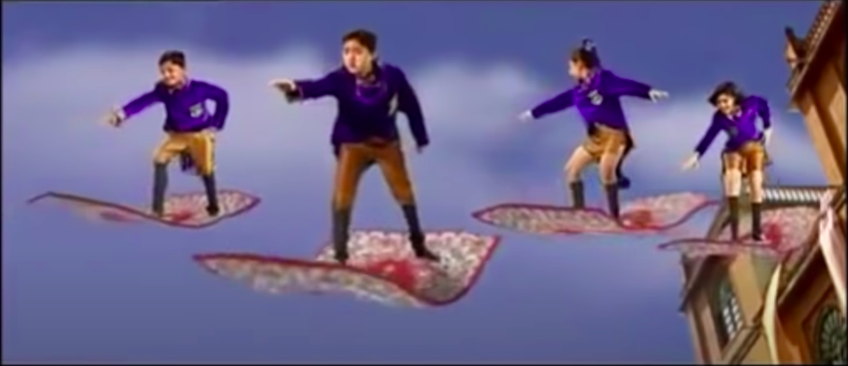

18. Una dintre dovezile aduse de Galileo Galilei în legătură cu demontarea sistemului geocentric se referea la ceva despre care a crezut fie că sunt nori, fie planete minuscule.
Î: Dar ce a văzut Galilei de fapt?

R: Petele solare
C: Petele solare dovedeau imperfecțiunea astrului ceresc în contradicție cu ceea ce spune Biblia. De asemenea, dacă erau nori dovedeau și mișcarea de rotație a soarelui în jurul propriei axe.
Sursa: Steven Weinberg, Lumea explicată. Descoperirea științei moderne, ed. Humanitas, București, 2017, p. 191-194.
Autor: Orest Dabija

19. CENZURATĂ

20. După lansarea în 1934 a filmului „Веселые ребята” („Toată lumea râde, cântă și dansează”), prima comedie muzicală sovietică, ELE deveneau din ce în ce mai scurte de-a lungul mai multor ani.
Î: Ce sunt ELE?

R: Titrele
C: Mulți artiști au căzut în dizgrația lui Stalin și au dispărut din titre.

Pachetul Sfatul Țării

Runda 3

21. Pe timpul dictaturii spaniole, prim ministrul spaniol Luis Carrero Blanco a fost asasinat de o bombă ascunsă pe stradă. După ce bomba a fost activată, mașina lui a zburat peste clădirea primăriei. Astfel a luat viață deviza „Trăiască Spania, Trăiască Franco, mai sus decât Carrero Blanco”, iar Blanco a fost poreclit „Primul X Spaniol”
Î: Ce cuvânt a fost înlocuit cu X?

R: Astronaut
Autor: Echipa Sfatul Țării
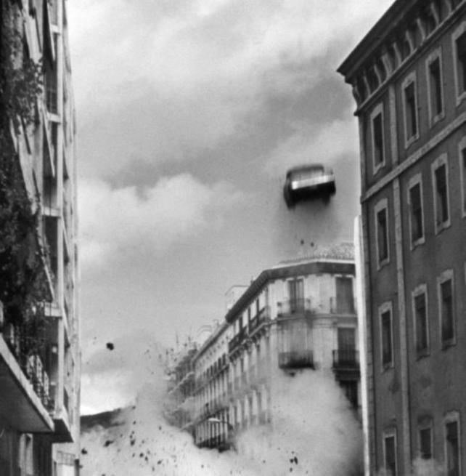

2. Hefaistos, zeul fierarilor la grecii antici, a creat un sistem nou de apărare pentru regele Minos. Regele dorea să oprească invaziile insulei Creta, iar soldați săi nu mai puteau face față. Din acest motiv a vrut să-i înlocuiască. Și în prezent unii muncitori au aceeași problemă ca și soldații de atunci.
Î: Dar cine, conform legendei, alcătuiau apărarea creată de Hefaistos?

R: Roboții/ automatonii
Autor: Echipa Sfatul Țării

3. ACEASTĂ artistă a devenit celebră în anii ‘2000, iar succesul i-a fost adus de piese cu versuri ușor memorabile și repetitive. Poate că stilul a determinat-o să-și aleagă şi numele de scenă, care din portugheză s-ar traduce ca „bâlbâită”.
Î: Despre ce artistă este vorba?

R: Lady Gaga
Autor: Echipa Sfatul Țării

4. Fraza „Plata o Plomo” a fost utilizata de această persoană, cu referință la conversațiile sale cu oamenii legii, și se traduce ca „argint sau plumb”.
Î: Cărei persoane îi este atribuită această frază?

R: Pablo Escobar
C: Fraza însemna fie acceptarea mitei, fie moartea.
Autor: Echipa Sfatul Țării

5. Atenție, în întrebare sunt înlocuiri!
În Egiptul Antic SMARALDELE erau un semn al bogăției și prestigiului. Totuși, deoarece faraonul ieșea rar prin țară, el nu avea nevoie de SMARALDE. Astfel, el avea un om care îi purta SMARALDELE în public pentru a arăta măreția faraonului. Astăzi musulmanii poartă des SMARALDE pentru că e ușor să scapi de ele în timpul rugăciunii.
Î: Ce am înlocuit prin SMARALDE?

R: Sandale
Autor: Echipa Sfatul Țării

6. Atenție, în întrebare este o înlocuire!
În Munții Ozark din SUA există o superstiție conform căreia o pisică poate da sfaturi unei fete dacă alesul inimii ei este potrivit sau nu pentru ea. Pentru asta, fata trebuie să ia trei fire de păr din coada pisicii, să le înfășoare în hârtie și să le pună sub prag. Dacă dimineața se formează X atunci nu se potrivește, iar dacă se formează Y - se potrivește.
Î: Ce am înlocuit prin X?

R: N
C: Y nu este o înlocuire. Dacă cele 3 fire se aranjează în formă de Y (Yes) - atunci e bine, dacă în formă de N (No) - e rău.

7. În anul 1786, Caroline Herschel, sora celebrului astronom Sir Frederick William Herschel, a descoperit o cometă nouă. În istoria științei, această descoperire marchează un nou capitol, deoarece a fost prima ASTFEL de cometă.
Î: Ce fel de cometă?

R: Descoperită de o femeie

8. Ghicitoare: „O ridici - e ușoară, o arunci - cade aproape”.
Î: Ghiciți ghicitoarea, dacă răspunsul are și sensul de „oprire accidentală”!

R: Pană

9. Un poster din aeroportul din Rio de Janeiro care anunța despre greva reprezentanților acestor două profesii avea titlul „Bine ați venit în iad”.
Î: Numiți cele două profesii, dacă răspunsurile încep cu aceleași 2 litere!

R: Pompieri, polițiști

10. Parapsihologii cred că dacă un sceptic este prezent în timpul unui experiment de telepatie, scepticismul lui va stinge manifestările energiei psi. Vorbind despre această scuză, scriitorul Martin Gardner a menționat titlul unui roman publicat în anul 1961.
Î: Numiți romanul!

R: Catch-22/ Clenciul 22
C: Astfel, parapsihologii se pun în mod deliberat într-o situație câștigătoare, în care fiecare observator care nu crede în experiment nu poate fi observator datorită faptului că interferează cu experimentul. Catch-22 este un exemplu de logică birocratică, conform căreia oricine se declară nebun nu este, deoarece doar o persoană cu minte sănătoasă poate trage o astfel de concluzie.

Runda 4

31. Hari Seldon, personajul seriei de cărți „Fundația” de Isaac Asimov, spune că după prăbușirea Imperiului Galactic va începe epoca LOR nesfârșite, populația va scădea, comerțul va scădea și el.
Î: Inspirați-vă dintr-o altă serie și numiți-le pe ELE, prin 2 cuvinte ce încep cu litere consecutive din alfabet!

R: Războaie stelare

32. Pagina „This is local London” menționează o găină care aleargă și constată cu regret că, în ciuda introducerii de taxe, cea din centrul Londrei rămâne aproximativ la fel ca și acum un secol.
Î: Numiți-o pe EA prin 2-3 cuvinte!

R: Viteza medie/ viteza de deplasare
C: Taxa pentru intrarea cu mașina în centrul Londrei a fost introdusă în 2003, dar viteza medie a mașinilor a crescut de atunci cu doar 1,5 mile/h, până la viteza unei găini care alergă, sau 10 mile/h, la fel ca acum un secol, când modul principal de transport era încă trăsura trasă de cai.

33. Un inventator dintr-un roman de Terry Pratchett încearcă să simplifice procesul de creare a ACESTUI produs. În laboratorul său este o legumă care plutește într-un acvariu.
Î: Numiți produsul în limba engleză!

R: Fish and chips
C: Un fel de mâncare din pește și cartofi, simbol al bucătăriei engleze. Eroul a vrut să dezvolte un hibrid de pește și cartofi pentru a simplifica prepararea felului de mâncare.

34. Englezul Sir Hugh Platt, care a trăit la sfârșitul secolului al XVI-lea, se lăuda în memoriile sale cu invenția sa de succes - un inel decorat cu o oglindă minusculă.
Î: În timpul cărei activități folosea el acel inel?

R: Jocurile de cărți
C: Deși Platt afirma că folosea inelul pentru a se proteja de trișori, cel mai probabil oglinda îl ajuta să vadă cărțile adversarilor.

35. EL își are originea în Franța, la curtea regelui Ludovic al XIV-lea și a fost recunoscut oficial la sfârșitul secolului al XVII-lea. La început, bărbații erau folosiți în EL doar pentru suport și scene de imitație, așa-numitele „imagini vii”. Dar când bărbații au început să participe activ, a venit perioada considerată „epoca de aur”.
Î: Despre ce este vorba?

R: Balet

36. Un profesor de la Universitatea Yale zice că EA este explicația nu doar a zâmbetului misterios al Monei Lisei, ci și a absenței bijuteriilor. Conform profesorului, degetele îi erau umflate și era imposibil să-și pună inele.
Î: De ce a bănuit-o profesorul pe Mona Lisa?

R: Sarcină/ graviditate

37. Un articol din revista „Popular Mechanics” în care se vorbea despre cum oamenii de știință au „pictat” o reproducere a tabloului „Mona Lisa” cu o lățime de doar 30 de microni a fost intitulat modificând 2 litere în denumirea tabloului original.
Î: Cum se numea articolul?

R: Mini Lisa

38. Personajul serialului animat „Futurama” este un cititor avid al acestei reviste fictive.
Î: Scrieți denumirea din 7 litere a revistei!

R: Playbot

39. Specialistul în neurobiologie Guy Levy a remarcat că EA nu se încâlcește niciodată, deoarece pielea EI secretă substanțe speciale care declanșează un mecanism de auto-recunoaștere chimică.
Î: Numiți-o pe EA!

R: Caracatiță

40. Zoologii explică un fapt cunoscut prin aceea că masculii se hrănesc cu nectar, iar femelele au nevoie de multe proteine ​​pentru a depune ouă.
Î: Despre ce animale este vorba?

R: Țânțari

